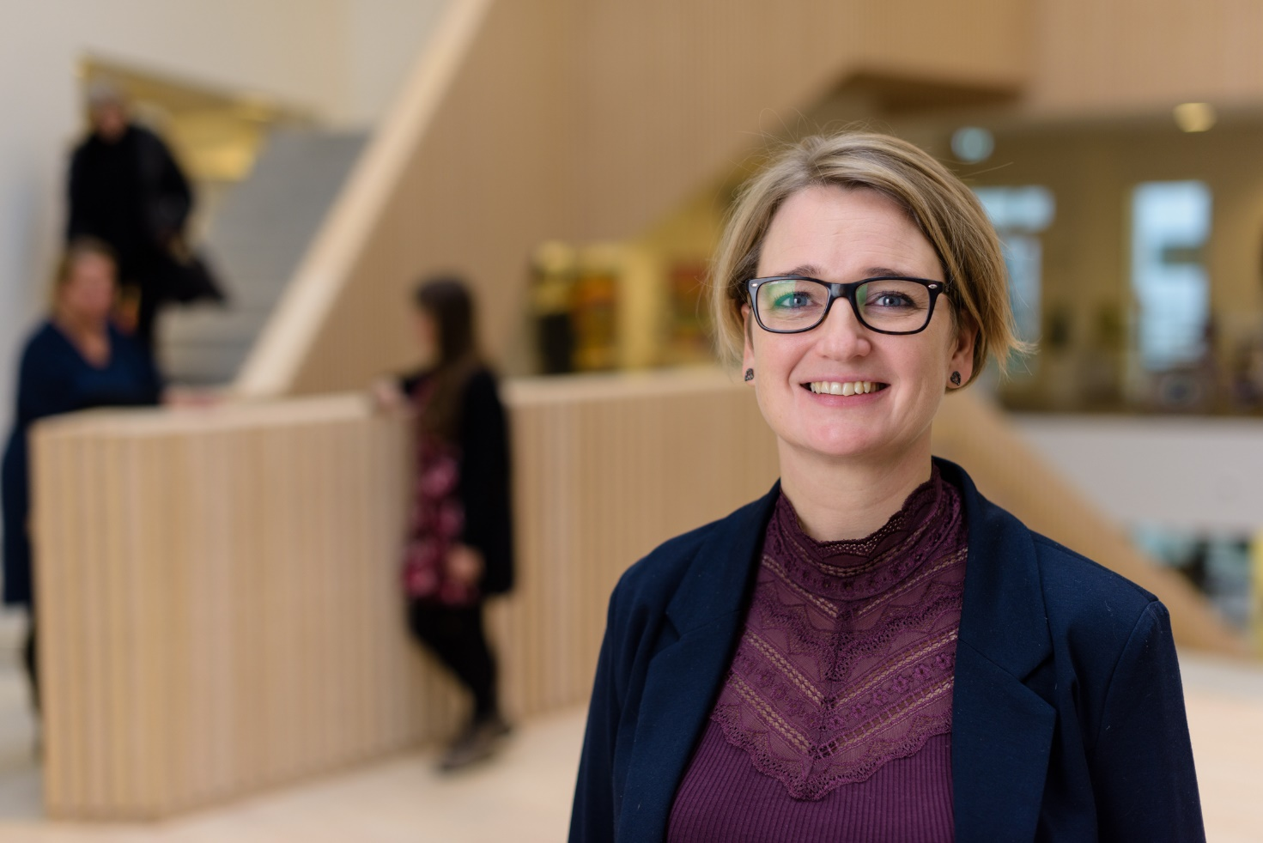

Laila Mohrsen Busted, ph.d. studerende, Cand.cur. er lektor ved University College Lillebælt, på Sygeplejerskeuddannelsen i Vejle, indskrevet ved Sundhedsvidenskab på Syddansk Universitet på Institut for Regional Sundhedstjenesteforskning. Laila Mohrsen Busteds ph.d. projekt er Familiefokuseret demensomsorg - en kvalitativ interviewundersøgelse af familiesamtalers betydning for demensramte familie.
Formålet med ph.d. projektet er dels, at undersøge de behov og problemstillinger der gør sig gældende i familierne til demensramte i den tidlige sygdomsfase, dvs. umiddelbart efter demens-diagnosen er stillet.
Herefter vil hun i samarbejde med Fredericia kommunes demenskonsulenter iværksætte familiefokuseret samtaler som intervention og undersøge betydningen af disse samtaler for de pårørendes oplevelse af hverdagslivets udfordringer. Her undersøges, hvorvidt samtalerne imødekommer de behov og problemstillinger, familien oplever, de har.
Til slut vil familieinterventionen bliver undersøgt efter ca. ét år, ved at informanterne vil blive geninterviewet med henblik på at undersøge den betydning familiesamtalerne har for familien over tid.
Laila Mohrsen Busted begyndte ph.d. projektet i oktober 2016 og forventer at afslutte projektet i september 2019.

